姓名：胡谊花
专业：思想政治教育
学历：本科
电话：18275996806
邮箱：1751255658@qq.com
求职意向：高中政治教师

姓名：胡谊花
性别：女
学院：政治与公共管理学院
专业：思想政治教育
电话：18275996806

广西柳州高级中学教师招聘简章
一、学校简介：
柳州高中始建于1907年，是柳州最早官办学堂，广西首批重点中学和首批示范性普通高中。学校提出以“让学生得到最好的发展”办学理念为首，以“英才教育和大众教育”为两翼，以“三会教育、三心教学、三高管理”为“三足”，以作风、校风、学风、教风为抓手，以课程建设、队伍建设、特色建设、文化建设、资源建设为途径，开创了“一首两翼三足四风五建” 新的办学思路，努力培养“人格健全、自主发展，家国情怀、世界眼光”的现代人。努力建设成为全国一流、国际知名的学校。
学校现有教职工总数541人，其中博士2人，特级教师7人，正高级教师3人，高级教师136人，研究生以上学历教师187人，拥有一支高素质、高水平的教师队伍。
学校的教育教学成绩一直名列广西前茅。2015年以来，学校录取清华大学、北京大学、香港大学、香港中文大学及国外知名院校（世界排名前100名）165人。我校获5大学科奥林匹克竞赛国家金牌14枚，国家银牌44枚，国家铜牌57枚；机器人大赛获得国际金牌3枚，国际银牌2枚，国际铜牌1枚；创新大赛获得国家金奖7项，银奖4项。学校先后荣获全国精神文明建设先进单位、全国教育系统先进集体、全国文明校园、全国科技创新人才培养实验学校、全国绿化模范单位、清华、北大首批“中学校长实名推荐制”学校。
因教育事业发展需要，广西柳州高级中学面向社会广纳贤才，热情欢迎各界人才加盟，携手共创柳高的美好明天！
二、招聘岗位及条件：
1、招聘岗位：语文、数学、英语、物理、化学、生物、政治、历史、地理；
2、招聘条件;(1)遵纪守法，热爱教育事业，品行端正，无不良行为记录；
(2)具有招聘岗位所需的学历、资历，所学专业，招聘岗位一致； (3)身体健康；
三、应聘方式：
1、应聘人员需提交《广西柳州高级中学应聘报名表》（请下载附件并填写）、个人简历和身份证、学历学位证（或就业推荐表）等资历、资格证明电子版材料；
2、应聘人员限报一个岗位，请规范填写岗位名称并附上完整的应聘材料；
3、简历投递邮箱：gxlzgjzx@163.com；邮件主题格式：姓名+学历+职称+应聘岗位；
四、联系方式：
联系人：袁老师/许老师/郭老师；
邮箱：lzsyzxb@163.com(简历投递) ；
地址：广西柳州市柳石路3号；
五、薪酬待遇:
1、薪酬：按学校薪酬制度执行；
2、福利：学校按规定为教职工缴交养老、医疗、工伤、失业、生育保险和住房公积金/职业年金；
3、录用人员与学校签订劳动（聘用）合同，户口可落入学校集体户；
4、学校为无住房的教师提供校内教师宿舍；
六、其他事项：
1、坚持公开、公平、公正、竞争、择优的原则。不得提供虚假应聘材料或通过任何关系影响招聘工作，违者取消应聘和聘用资格，已被聘用的，将予以解聘；
2、应聘者往返交通及食宿等费用自理；
3、筛选方式：学校会对符合要求的简历进行筛选，筛选成功会电话通知笔试和面试。
招聘简章
自荐信

尊敬的学校领导、老师：
您好！
我叫胡谊花，女，23岁，共青团员，系广西民族师范学院思想政治教育专业（师范类）的应届毕业生，欣闻贵校在招聘高中政治教师，我很荣幸有机会向您呈上我的个人资料。谨向各位领导做一下自我推荐，我有如下的优势：
一、具有良好的思想政治素质。作为一名共青团员，我时刻以共青团员的标准要求自己，能够按照团章严格要求自己，具有坚定的政治信念，坚决拥护中国共产党的纲领，认真学习马克思列宁主义、毛泽东思想、邓小平理论、“三个代表”重要思想和习近平新时代中国特色社会主义思想，关心社会时事政治，不断提高思想政治素质，树立和落实科学的发展观，培养高尚的道德品质。
二、具备开展教育工作的技能。在大学期间，我认真学习，学习马克思主义原理、毛泽东思想和中国特色社会主义理论等思想政治教育有关的理论课程，使我积累了开展思想政治教育工作的经验，并且利用课余时间自学考取高中政治教师资格证，国家心理咨询师三级，普通话二级甲等证书，计算机一级、二级证书等资格证书，为走上工作岗位准备基本的硬性条件。
三、具备良好的教育教学能力。在大学期间，我努力学习科学文化知识和基本教学技能。在学校时，参加各种活动，锻炼我的胆量和勇气，参加教师技能比赛，检验和提高教学技能；参加学校组织的见习，分别到小学、初中、高中学习前辈们的丰富经验，长达四个月的实习生活，将自己置身于一个教师的位置，让我学到更多提高教学技能和管理能力。大学期间，我还利用寒假假期参加本县的大学生公益支教活动，到小学去进行支教活动，进一步锻炼自己各方面的能力。
四、对贵校有深厚的情感。本人在贵校读的高中，在贵校学习的三年，让我对贵校产生了深厚的情感。贵校素以治学严谨、育人有方而著称，严谨的学风和端正的学习态度塑造了我朴实、稳重、耐心的性格特点。在这样的学习环境下，无论是在知识能力，还是在个人素质修养方面，我都受益匪浅。现也想回报母校，想用自己所学的知识为母校做力所能及的贡献。
殷切地期望能够在贵校的领导下，为这一光荣的事业添砖加瓦，并且在实践中不断学习、进步。
再次致以我最诚挚的谢意！
此致
敬礼！
自荐人：胡谊花
2020年07月07日

胡谊花
电话：18275996806
邮箱：1751255658@qq.com
微信：18878415561

求职意向：政治教师

基本信息

性别：女 年龄：23岁 民族： 苗族 毕业院校：广西民族师范学院
政治面貌：团员 学历：本科 籍贯： 广西柳州 专业：思想政治教育

教育背景

2016年9月—2020年7月 广西民族师范学院 思想政治教育（师范类）
主修课程：马克思主义原理、社会学、政治学、法学、经济学、伦理学、毛泽东思想和中国特色社会主义理论、政治经济学、逻辑学、科学社会主义原理、文化学概论等

社会实践

2019.11.19—2019.11.23 崇左市江南中学 见习教师
高二政治课的听课、评课和建议，积极与指导老师及科任教师交流沟通，提高教学技能和课堂管理能力
2018.07.22—2018.08.23 林溪镇林溪司法所 ‘彩虹桥’志愿者
为当地居民进行司法服务、与司法工作人员下乡调节相关纠纷、整理并录入档案，提高各方面的能力
2018.01.28—2018.02.7 八江镇孟田小学 志愿教师
三五年级的班主任工作、授课，让留守儿童在假期既学习又受到关爱与照顾，锻炼自己的教学基本技能

获奖荣誉

国家级： 全国大学生环保知识竞赛优秀奖； 全国大学生预防艾滋病知识竞赛优秀奖；
区 级: 2018年度国家励志奖学金； 2017年度广西壮族自治区人民政府奖学金；
校 级： 优秀教学信息员； 优秀学生干部； 三好学生； 优秀共青团员 2次； 优秀运动员 4次；

技能证书

国家心理咨询师三级 全国计算机一级 普通话二级甲等
高中政治教师资格证 全国英语四级

自我评价

活泼开朗、乐观向上、兴趣广泛；
对待工作严谨认真，刻苦耐劳、注重工作效率和团队合作，善于沟通协调；
注重学习，善于在工作中发现问题、解决问题；有较强的分析能力，工作积极认真，细心负责；熟练运用办公自动化软件。
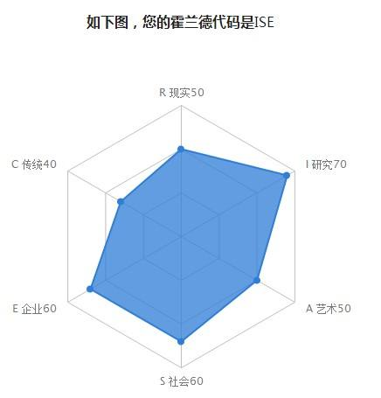

耐心

自信心

爱心

广西民族师范学院
2020届毕业生就业推荐表

基本  情况 | 姓 名 | 胡谊花 | 性 别 | 女 |  | 民 族 | 苗
 | 出生年月 | 1996年02月 | 政治面貌 | 团员 |  | 籍 贯 | 广西柳州
 | 在校期间任职情况 |  | 大二 班级体育委； 大三 班级体育委员
教育  背景 | 专 业 | 思想政治教育 |  |  | 毕业年月 |  | 2020年07月
 | 学历、学位 | 本科 法学学位 |  |  | 外语语种
 | 外语水平 |  |  |  | 计算机水平 |  | 计算机一级
专长
在校  期间  获得  奖励 | 国家级： 第二届全国大学生环保知识竞赛优秀奖； 第二届全国大学生预防艾滋病知识竞赛优秀奖；  区 级: 2018年度国家励志奖学金； 2017年度广西壮族自治区人民政府奖学金；  校 级：优秀共青团员2次； 优秀学生干部； 三好学生：优秀教学信息员；资助政策竞赛三等奖；  第四届校运会铅球比赛第三名； 第五届校运会铅球比赛第二名； 第六届校运会铅球比赛第一名；  院 级：教师技能比赛书法组优秀奖； 《社会学概论》单科奖； 优秀运动6次； 体育标兵2次；
在校  期间  社会  实践  情况 | 2019.11.19—2019.11.23 崇左市江南中学 见习教师  高二政治课的听课、评课和建议，积极与指导老师及科任教师交流沟通，提高教学技能和课堂管理能力  2018.07.22—2018.08.23 林溪镇林溪司法所 ‘彩虹桥’志愿者  为当地居民进行司法服务、与司法工作人员下乡调节相关纠纷、整理并录入档案，提高各方面的能力  2018.01.28—2018.02.7 八江镇孟田小学 志愿教师  三五年级的班主任工作、授课，让留守儿童在假期既学习又受到关爱与照顾，锻炼自己的教学基本技能
综合素质评价 | 学院盖章： 年 月 日
学校  推荐  意见 | 、  盖章： 年 月 日
联系方式 | 毕业生 | 通讯地址 | 广西省柳州市三江侗族自治县 |  |  |  | 邮 编 | 545506
 |  | 电子邮箱 | 1751255658@qq.com |  |  |  | 电 话 | 18275996806
备注：学业成绩请以学校教务处签章的成绩单为准（附背面）。
承诺：本人承诺该表所填内容真实、准确。如有不真实、不准确，本人愿意承担由此而产生的后果。

毕业生签名（手写）：

广西民族师范学院就业指导网 (http://jyzd.gxnun.edu.cn/）
E-mail：gxmsyjyb@sina.com Tel：0771-7870606,7870609
中国·广西·崇左市江州区佛子路36号(532200)

期待您的回音
电话：18275996806
邮箱：1751255658@qq.com

成绩单
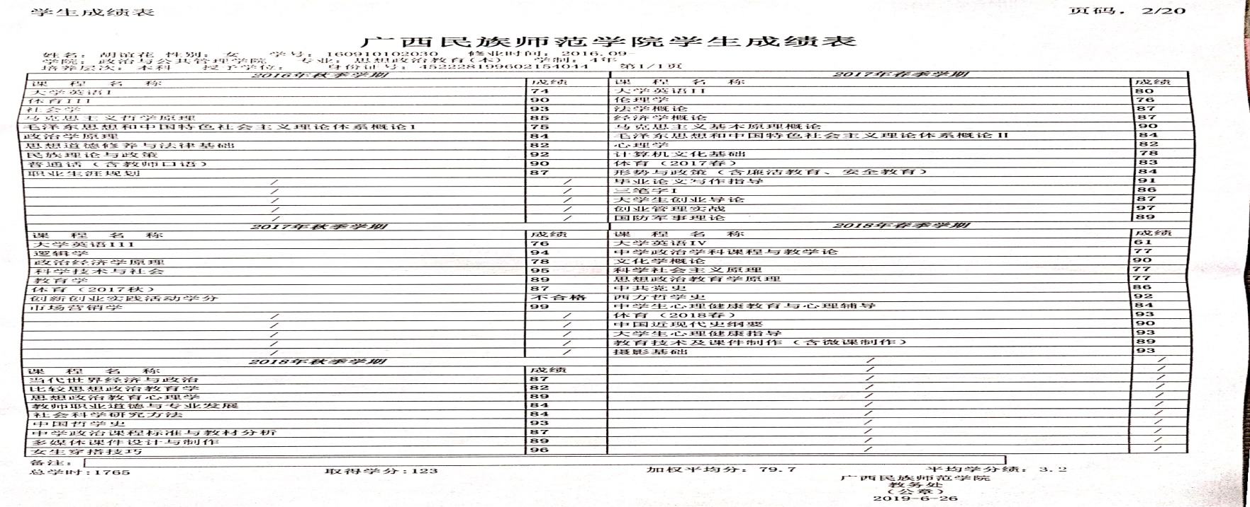
获奖证书

